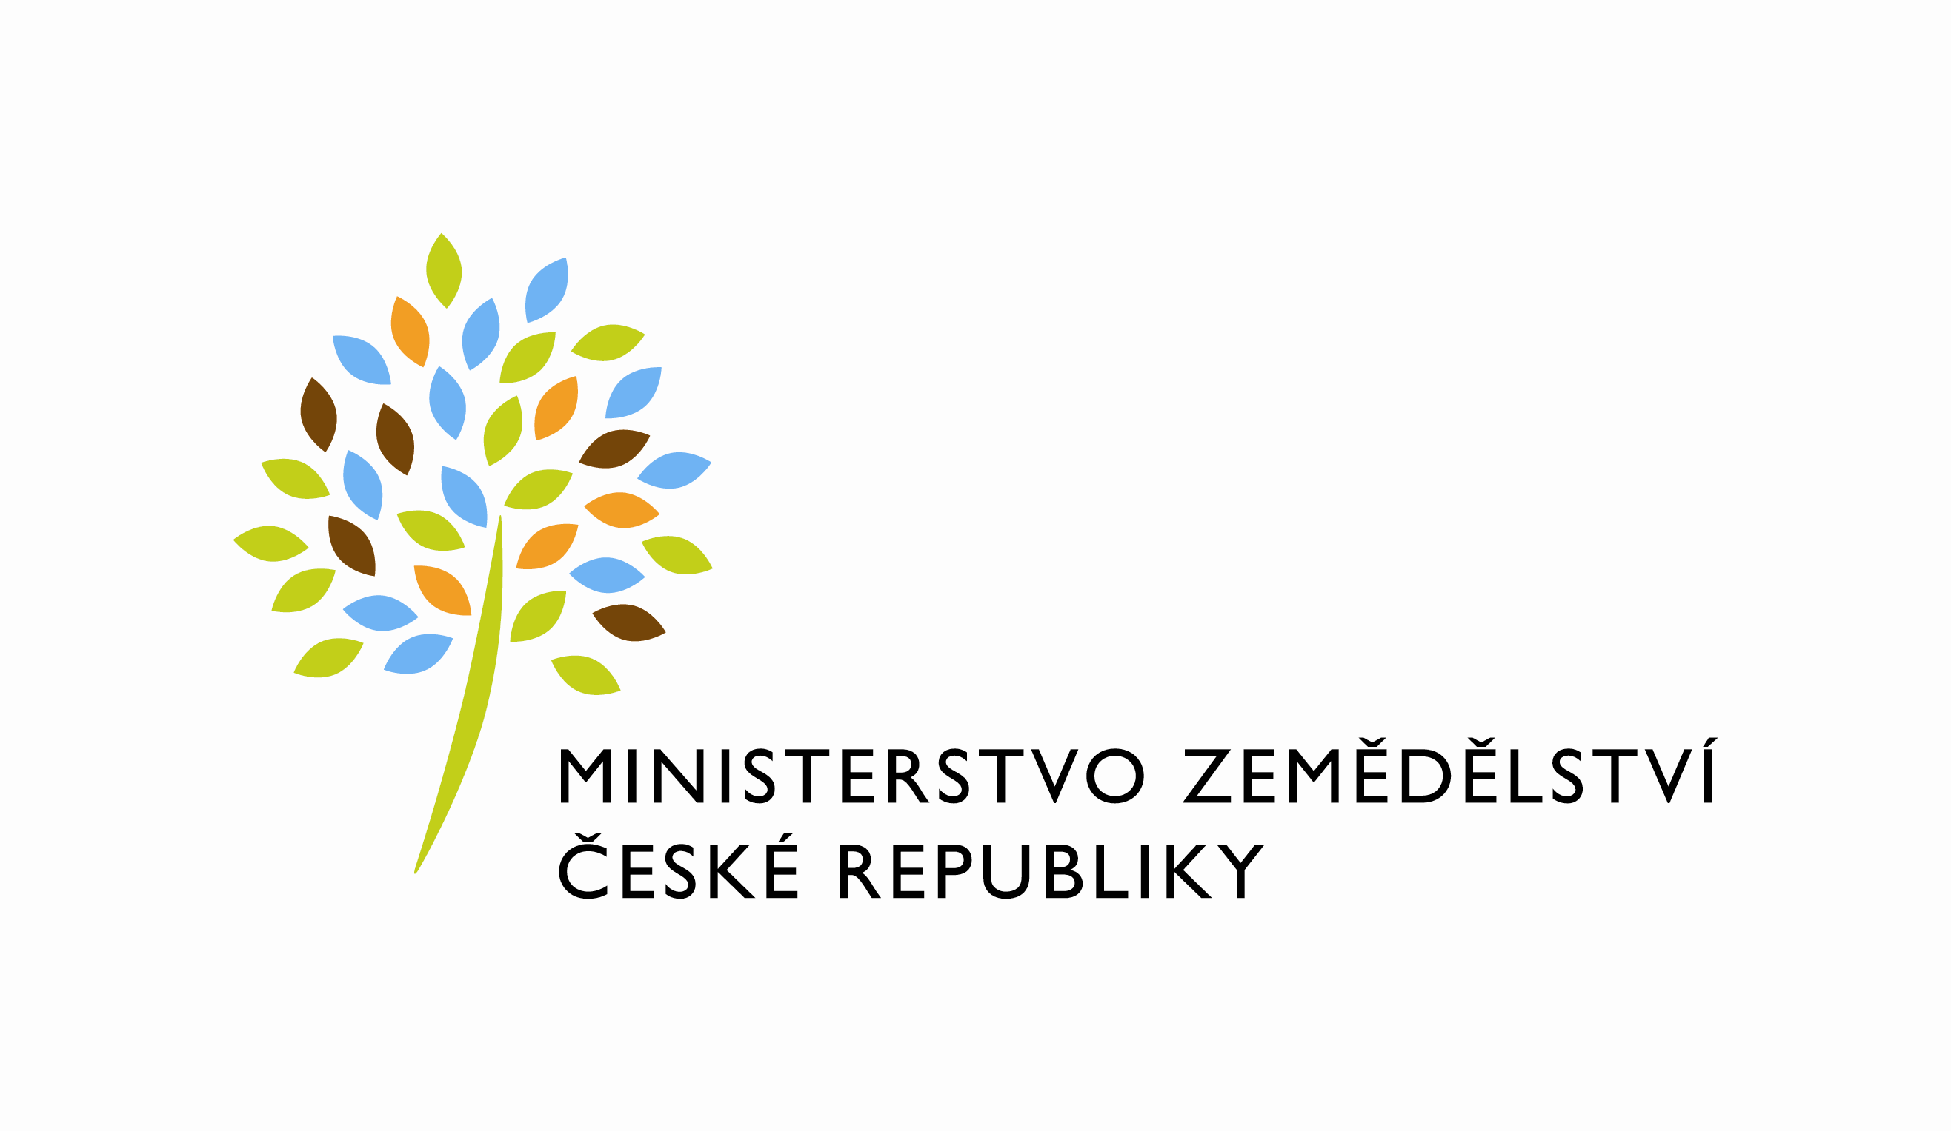
MZE-10952/2022-12122
mze000022816302
útvar: Odbor informačních a komunikačních technologií  Číslo útvaru: 12120  VÁŠ DOPIS ZN.:  ZE DNE:  SPISOVÁ ZN.: MZE-45060/2021-11152  NAŠE ČJ.: MZE-10952/2022-12122  VYŘIZUJE: David Neužil  Telefon: 221812012  E-MAIL: David.Neuzil@mze.cz  ID DS: yphaax8 | O2 IT Services s.r.o.  Vážený pan  xxx  Za Brumlovkou 266/2  Michle  140 00 Praha 4
adresa: Těšnov 65/17, Nové Město, 110 00 Praha 1

DATUM: 23. 2. 2022

Prodloužení termínu dodání objednávky č. 4500137926_PZ_506_PZ_PRAIS_II_2021_EPH_ELHNOJIVA_(Z32147)

Vážený pane xxx

oznamuji Vám tímto prodloužení termínu dodání objednávky č. 4500137926_PZ_506_PZ_PRAIS_II_2021_EPH_ELHNOJIVA_(Z32147)
Nový termín: 15.04.2022

Zdůvodnění:
Na základě předběžné dohody s MZE byla identifikována potřeba delšího času na otestování upravovaných funkcionalit.

S pozdravem

%%%el_podpis%%%

Ing. Oleg Blaško  ředitel odboru | Otisk úředního razítka

Přílohy:

